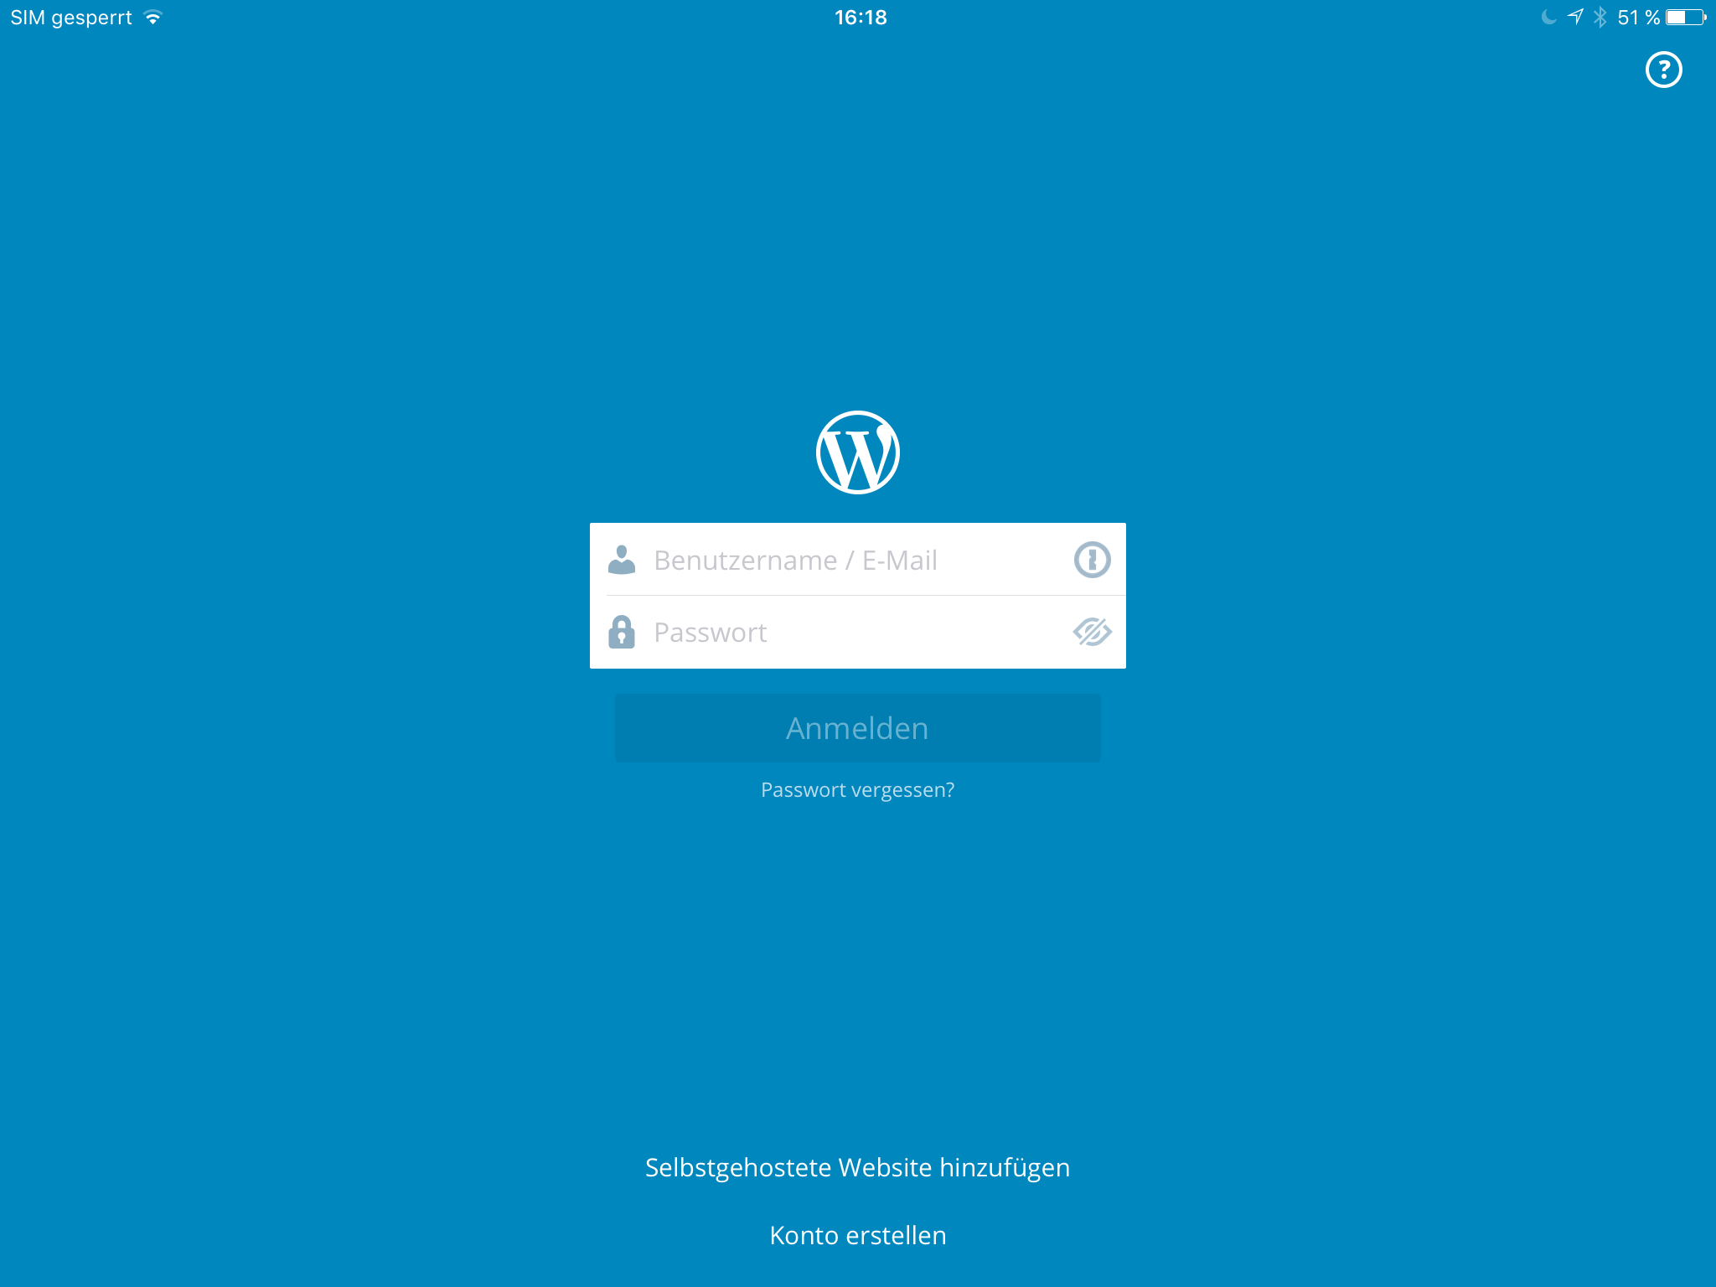
iPad-Anleitung: Artikel als Autor im Blog selber verfassen:
- Öffne das Wordpress-App und logge dich ein:
  - computerschule1 / dachsen1
  - computerschule2 / dachsen2
  - computerschule3 / dachsen3
  - usw.
  - computerschule15 / dachsen15

- Wähle links unten Meine Websites und den Blog „Computerschule’s Blog“.
Dies ist ein Übungsblock, in dem du der Administrator bist und alles verändern kannst.
- Klicke auf „Blogbeiträge“ und rechts oben „+“.
- Schreibe ganz oben einen Beitragstitel und ins Hauptfeld deinen Text und formatiere ihn, nachdem du ihn mit einem Doppelklick markiert hast.

- Schreibe am Ende des Artikels deinen Vor- und Nachnamen:
„von Peter Muster“
- Klicke mit dem Cursor vor das erste Wort.
Klicke auf „Dateien hinzufügen“.

- Klicke nun einfach ein Bild an und wähle Fertig.
- Klicke auf das Bild und den Stift, um es zu beschriften, die Ausrichtung zu bestimmen und die Grösse zu verändern.
- Klicke auf Optionen, um die Kategorie zu bestimmen (Wichtig!)
- Klicke auf Vorschau, um zu testen, ob alles stimmt.
- Klicke auf „Veröffentlichen“, um den Beitrag zu veröffentlichen.

